i
Модуль дискретных входов
LDI1118
Руководство по эксплуатации
i
ВНИМАНИЕ!
Перед использованием внимательно изучите и строго следуйте данной инструкции.

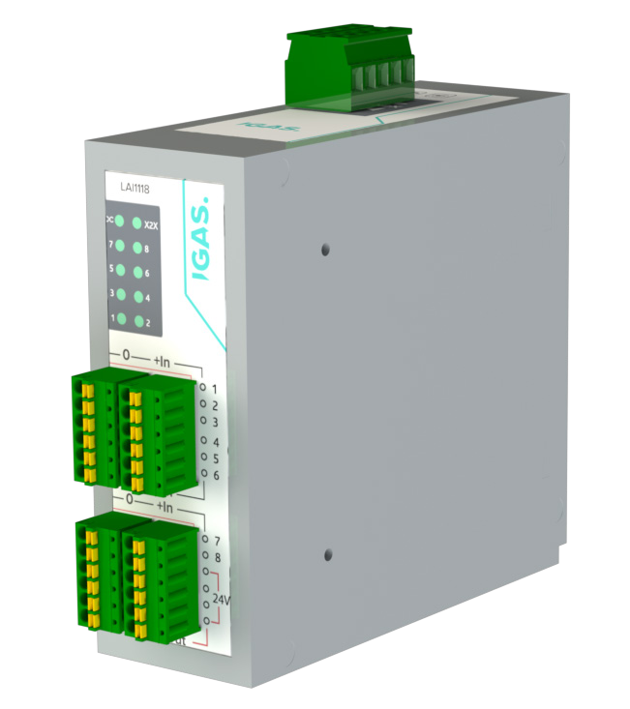

Общая информация
Устройство LDI1118 - это модуль дискретных входов из линейки продуктов серии Lorentz, выполненный в пластиковом корпусе для установки на DIN-рейку.
Основные функции устройства - измерение дискретных сигналов 0 ... 24В.

Модуль питается и связывается с процессорным модулем ИГАС LCP через последовательную шину RS485. Модуль является адресным и должен иметь уникальный адрес в сети.
- 16 дискретных входов
- До 1000 м от мастер сети
- Скорость измерения 100 000 изм/c

Технические характеристики

Параметр | Описание
Выходные параметры | 16 дискретных входов 0 ... 24 В
Индикаторы состояния | Статус входа, состояние модуля, состояние питания
Диагностика
Модуля | Да, светодиодный индикатор
Входов | Да, светодиодный индикатор
Потребление питания
На шине X2X | 0.5 Вт
Дискретные входы
Тип входа | Вход с общим нулем
Максимальное напряжение на входе | 30 В пост. тока
Время замера | 100 мкс
Формат выхода | Int
Изоляция между входами | 500 В
Условия эксплуатации
Положение
Горизонтальное | Да
Вертикальное | Да
Уровень | IP 20
Температура окружающей среды
Эксплуатация | -25 to 50°C
Хранение | -40 to 85°C
Габаритные размеры
Высота/ширина/глубина | 118мм / 45 мм / 126 мм
Таблица 1. Технические характеристики

Индикаторы статуса

 | Индикатор | Цвет | Состояниние | Описание
 | DC | Зеленый | выкл. | Нет питания
 |  |  | вкл. | Питание в порядке
 |  |  | миг. 500ms | Ошибка модуля
 | X2X | Зеленый | выкл. | Ошибка
 |  |  | вкл. | В рабочем режиме
 |  |  | миг. 500ms | Ожидание запуска шины X2X
 | 1..16  Дискретный  режим | Зеленый | вкл. | На входе логическая 1
 |  |  | выкл. | На входе логический 0
Таблица 2. Индикаторы состояний

Рисунок 1. LDI1118 входы/выходы

Конфигурирование
Конфигурирование модуля производится в программе IGAS LDI TOOLBOX.

Обновление ПО
Обновление внутреннего программного обеспечения модуля осуществляется по шине RS485 с помощью сервисного USB порта B типа.

Интерфейс RS485
RS485 интерфейс предназначен для подключения и обмена данными с модулем расширения LDI. Скорость шины до 256 бод. RS485 работает в режиме slave (ведомый). Максимальная длина шины 1000 м. При увеличении длины шины для устойчивости связи необходимо снижать скорость обмена. Связь адресная, каждый модуль должен иметь свой уникальный адрес в сети. Максимальное количество модулей на одной шине 128. Скорость передачи данных выбирается исходя из устойчивости связи.

Интерфейс | Пин | Значение
X2X | 1 | GND
 | 2 | +24В
 | 3 | GND
 | 4 | A-
 | 5 | A+
Таблица 3. Распиновка X2X

Рисунок 2. LDI1118 распиновка X2X

Рисунок 3. LDI1118 распиновка дискретных вводов

Пример подключения внешних цепей

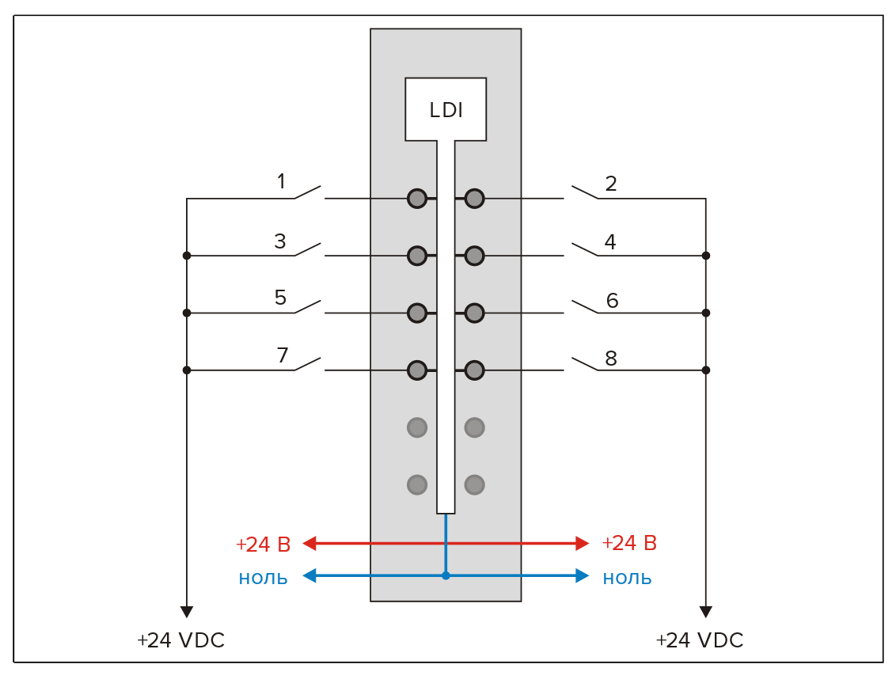
Рисунок 4. Пример подключения внешних цепей

- Схема входа
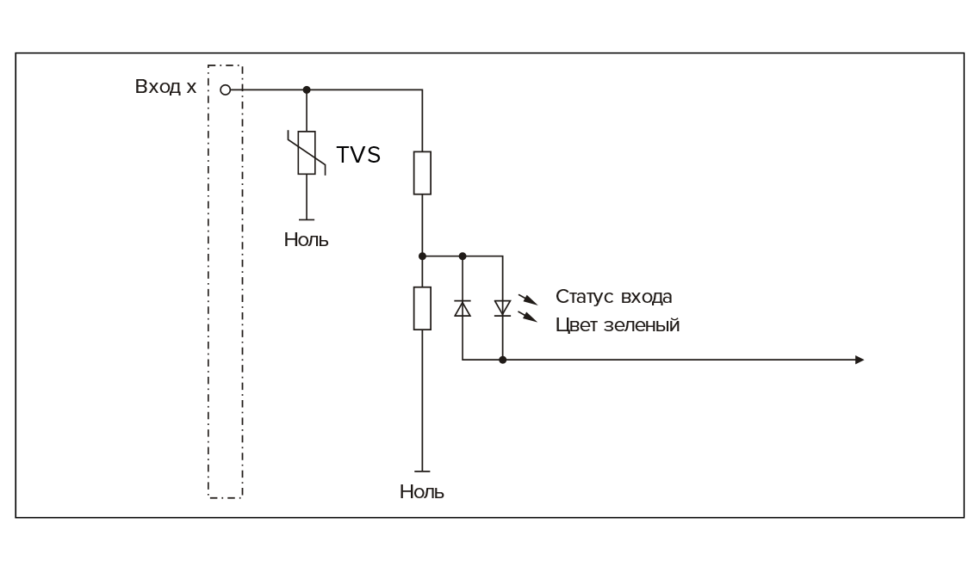

Рисунок 5. Входная блок схема модуля

+A
-A
LDI
LDI
LCP

Рисунок 6. Х2Х сеть модулей

- Описание регистров

Модуль аналоговых входов LDI1118 работает в качестве slave-устройства Modbus-RTU и обеспечивает передачу измеренных аналоговых сигналов по последовательной шине RS485.
Обмен данными выполняется в соответствии со стандартной спецификацией Modbus, где опрос значений осуществляется через коды функции 0x03 Read Holding Registers (опрос значений).
Каждый канал модуля соответствует отдельному входному регистру, содержащему текущее измеренное значение в цифровом виде, масштабированное в зависимости от выбранного диапазона (0–10 В, 4–20 мА и т.д.).
Обновление регистров происходит циклически, со скоростью приблизительно 5 мс. Скорость обновлений не зависит от частоты обращений к модулю по шине RS485.
Все передаваемые значения соответствуют формату Modbus Big-Endian (MSB first).

Параметр | Значение по умолчанию | Примечания
Адрес | 1 | Задается пользователем
Скорость | 9600 бод | Задается пользователем
Четность | Нет
Стоп бит | 1
Длина | 8 бит
Двухпроводная схема
Таблица 4. Значения параметров

Минимальное время цикла опроса модуля
Минимальное время цикла опроса модуля LDI определяется скоростью обмена по шине Modbus-RTU (X2X).
При стандартной конфигурации модуля на скорости 9600 время одного цикла опроса не превышает 50 мс. При увеличении скорости обмена время цикла сокращается пропорционально.

Минимальное время обновления дискретных измерений
Обновление данных в регистрах модуля LDI осуществляется со скоростью 100 мкс, что обеспечивает получение актуальных измеренных значений для каждого канала в каждом цикле Modbus-опроса.

Таблица регистров

Регистр | Тип | Доступ | PIN / Service | Описание
0 | uint16 | R | - | Состояние дискретных входов, битовая маска 16 бит
39 | int16 | R | - | Серийный номер устройства
40 | int16 | R | - | Версия прошивки
100 | uint8 | R/W | - | Адрес Modbus-устройства
591 | uint16 | R/W | - | Серийный номер
594 | - | CMD | - | Перезагрузка устройства при записи 1 в регистр
900 | - | CMD | - | Переход в загрузчик для обновления внутреннего ПО
1000 | uint16 | R | - | Серийный номер модуля (4149)
1001 | uint16 | R | - | ID модуля (1118)
1100 | uint16 | R | - | Аппаратная ревизия
1101-1102 | float | R | - | Идентификатор ПО
Прочие | int16 | R | - | Возврат -1 (недопустимый/неиспользуемый регистр)
Таблица 5. Таблица регистров

141190, Московская обл., г. Фрязино Заводской проезд, д.2.
нежилые помещения 704-707
тел./ факс: (495) 984-04-37,
E-mail: hello@levinphotonics.com www.levinphotonics.com

© IGAS PN0007
Издание 1 2020

